Принадлежности для письма и рисования

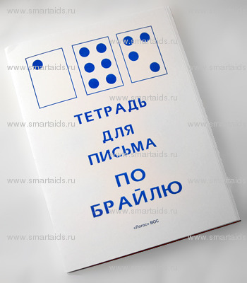
Тетрадь для письма по брайлю

Тетрадь для письма по брайлю формат листа 25х19см, объем 18 листов. Тетрадь изготовлена из специальной бумаги для письма и печати по Брайлю. На задней обложке тетради напечатан Брайлевский алфавит и обозначение цифр, знаков препинания и основных математических функций на Брайле.

Блокнот для письма по брайлю
Блокнот для письма по брайлю на шестистрочном приборе.

Грифель для письма по брайлю

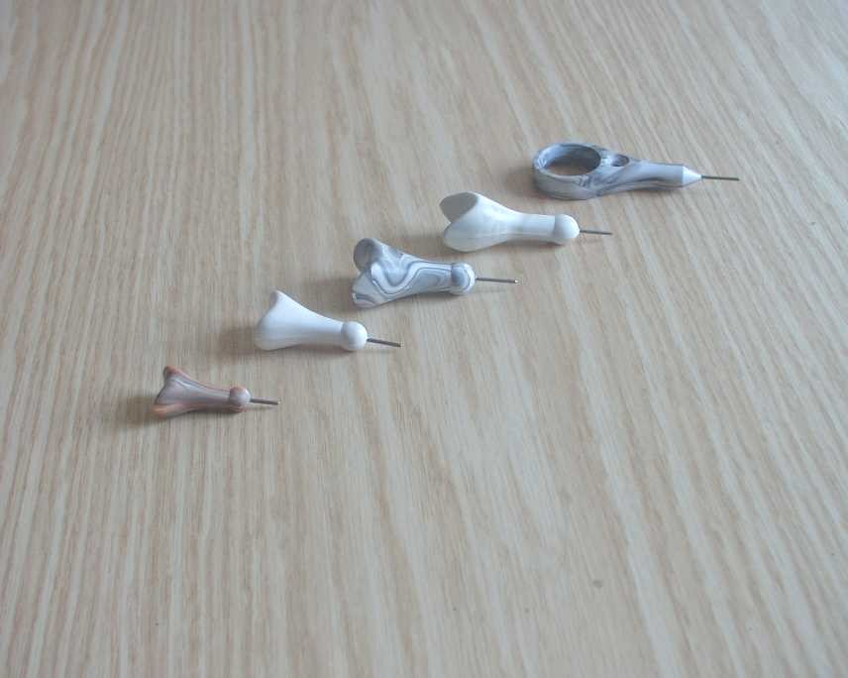
Грифель для письма по Брайлю предназначен для записи текстов рельефно-точечным шрифтом и представляет собой острый металлический стержень с пластмассовой рукояткой.
Грифели бывают разных размеров, в зависимости от размера руки. Детский грифель имеет самую маленькую и удобную для детей рукоятку.

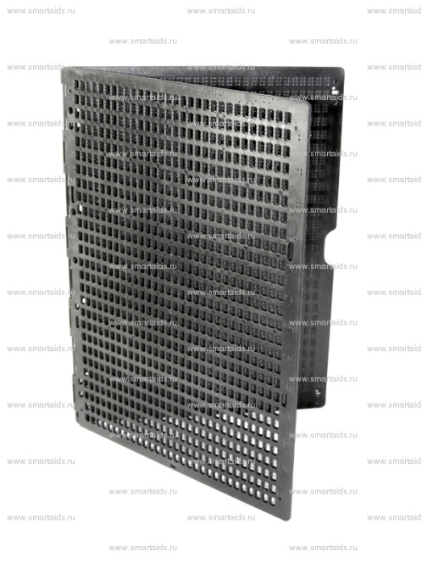
Прибор для письма по Брайлю, 27 строк

Данный прибор предназначен для записи текстов по системе Брайля на стандартном листе формата А4. Состоит из 27 строк, в каждой — по 30 ячеек.
Прибор можно использовать как для письма на одной, так и на обеих сторонах листа бумаги (междустрочное письмо брайлем). Также можно писать на полосках бумаги или пластика (для маркирования предметов).
Прибор состоит из двух пластин, между которыми вставляется лист бумаги.

Транспортир тактильный

Транспортир с рельефными делениями предназначен для построения и измерения углов на уроках математики и черчения в школах для слепых и слабовидящих детей. Деления, соответствующие 5,10,15…..180 градусам, выделены рельефными укрупнёнными точками.

Прибор для рельефного рисования и черчения «Draftsman»
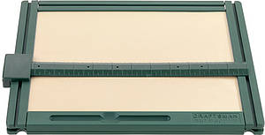
"Draftsman" — это надежный и качественный прибор для рельефного рисования и черчения, предназначенный для незрячих детей. Прибор удобно использовать как дома, так и в школе. Чтобы получить рельефный рисунок, достаточно вложить лист из особого пластика в прибор и провести линии любым острым предметом, в том числе и ручкой. Теперь чертеж можно не только увидеть, но и потрогать. Чертеж становится рельефным благодаря особому покрытию прибора, сделанному из специальной резины. При черчении лист с рисунком не рвется и не съезжает.
Прибор поможет незрячему ребенку:
познакомиться с алфавитом, цифрами и другими символами;
потренировать собственную подпись (что часто вызывает сложности у незрячих)
создавать рисунки, чертежи или карты (например, квартиры, здания или близлежащего парка).
Прибор "Draftsman" развивает креативность, ловкость рук, абстрактное мышление, наполняет жизнь незрячего ребенка новыми ощущениями. Ребенок получит незабываемые впечатления от процесса рисования. Кстати, известный незрячий художник Сергей Поползин при создании своих картин использует именно этот прибор.
Прибор "Draftsman" небольших размеров. Он удобен для переноски и домашнего использования.

